11.9今日动态

入园篇

今日来园23人。李闻淼和孙瑞晗虽然好久没有来园，但是入园以后表现依旧棒棒的。没有哭闹的情绪，喜欢和老师抱抱，喜欢和小朋友一起游戏。

集体游戏篇

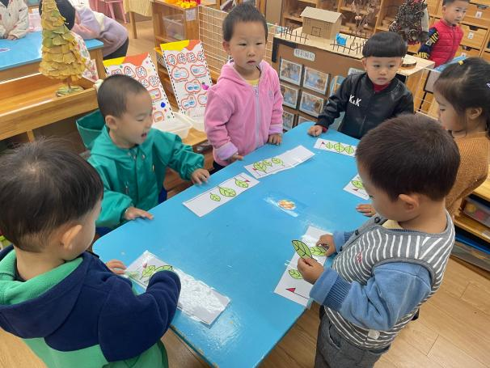 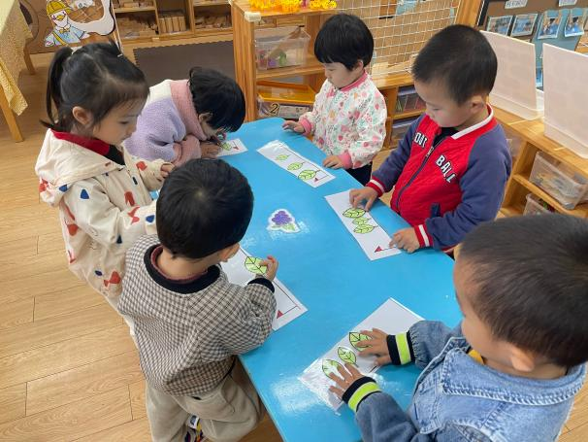

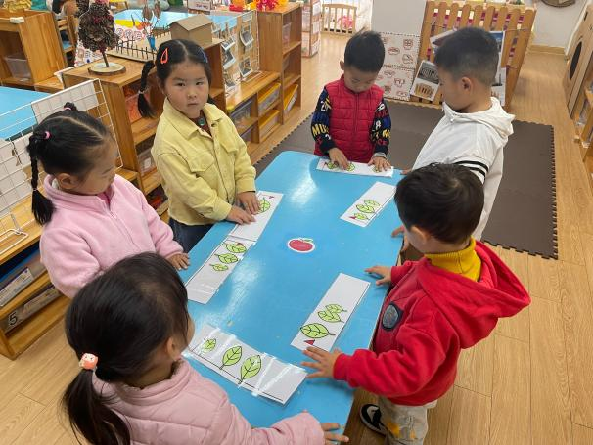 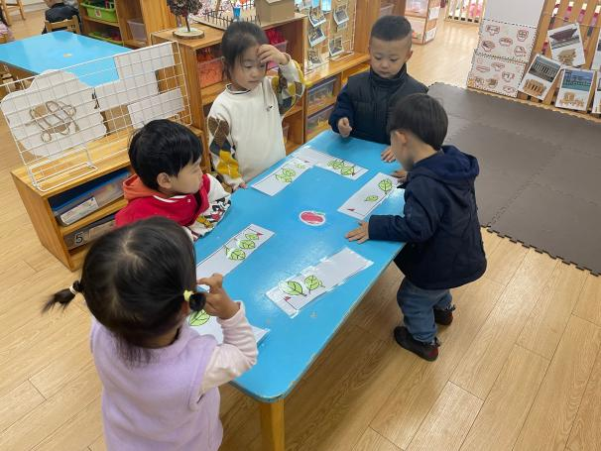

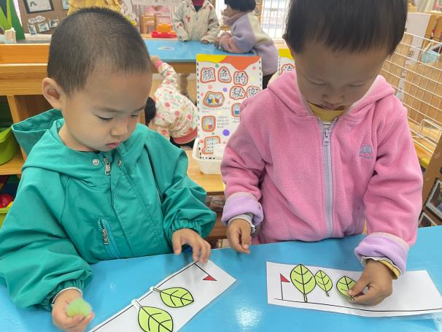 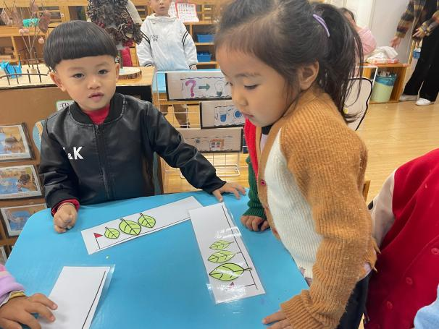

孩子们通过老师的讲解，认识了大的、小的和中等的。大家在自己的小组根据材料给树叶进行了排队。表扬孙瑞晗能够通过观察，将树叶从小到大进行排列。王清钰能够将树叶从大到小排序。刘倢序不仅能够给树叶进行从小到大排序，还能总结自己排序的方法。

自然角篇

消防演习篇

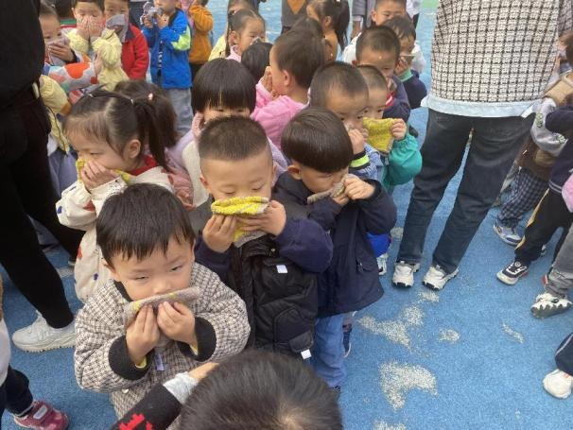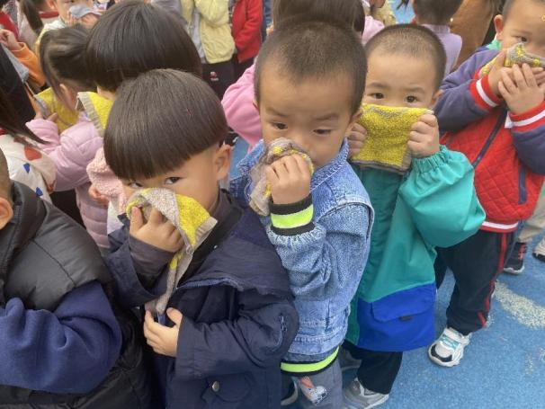

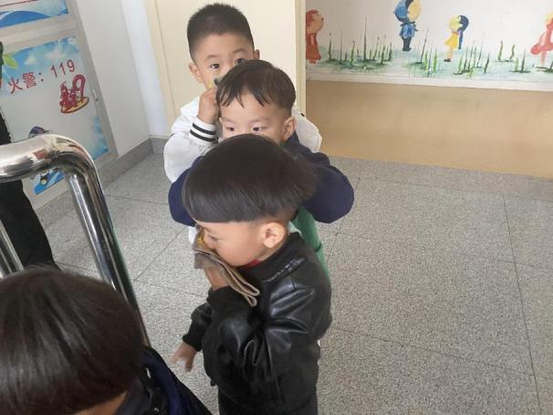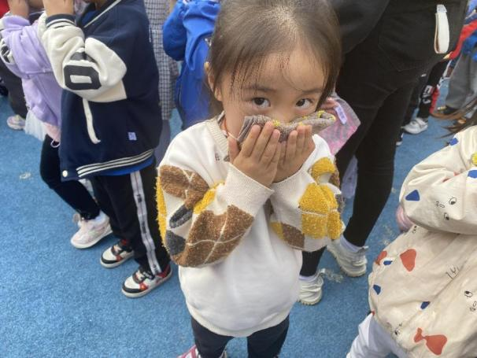

下午吃完点心，广播站响起了着火警报声。孩子们在老师的组织下，迅速拿着湿毛巾捂住口鼻，排好队一个接着一个快速排队向前走，前往操场的空地上集合。虽然钱进和小钰儿走的有点慢，但是在老师手拉手和抱抱中，也准时抵达了安全的集合点。通过这次消防演习，孩子们了解了消防车电话119，着火时保护自己的措施。

